**新 书 推 荐**

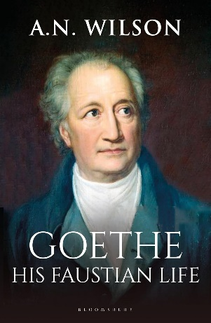**中文书名：《歌德：他的浮士德人生》**

**英文书名：GOETHE: His Faustian Life**

**作 者：A.N. Wilson**

**出 版 社：Bloomsbury Continuum**

**代理公司：ANA/Jessica**

**页 数：320页**

**出版时间：2024年9月**

**代理地区：中国大陆、台湾**

**审读资料：电子稿**

**类 型：文学研究**

**亚马逊畅销书排名：**

**72 in Philosopher Biographies**

**84 in Science Fiction History & Criticism**

**108 in Biographies on Novelist & Playwrights**

**内容简介：**

**通过歌德与浮士德的关系， 讲述了歌德开启的一场在主体主义、个人主义和自由领域的革命的故事。**

作为心理小说的开创者、先锋科学家和领先的政治家，歌德仍旧是现代文学和思想领域最具影响力的人物之一。A. N. 威尔逊（A.N. Wilson）在这部开创性的传记中，将这位天才对知识的无尽渴望展现得淋漓尽致，正是这份才华与永不满足的好奇心帮助西方世界跨入了现代文明的大门。

A. N. 威尔逊从歌德作为野生文学奇才的青年到作为政治家的晚年，聚焦歌德对浮士德的无限痴迷。

歌德耗费60 余年精力撰写的《浮士德》是一部怪异而有力的作品，吸收了那个时代的所有哲学问题以及浮浮沉沉的众多革命和帝国。这是歌德最伟大的作品，但如威尔逊所述，更是我们如何走向现代的神话。

**作者简介：**

**A. N. 威尔逊（A.N. Wilson）**，新闻工作者、英国皇家文学学会会员、作家，出版多部虚构和非虚构作品。他是一位多产且屡获殊荣的传记作家和著名小说家，曾为托尔斯泰（Tolstoy）、克莱夫·斯特普尔斯·刘易斯（C. S. Lewis）、弥尔顿（Milton）、西莱尔·贝洛克（Hilarire Belloc）和歌德（Goethe）撰写传记。2007年，威尔逊的小说《温妮与狼》（*Winnie and Wolf*）入围布克奖长名单，2020年，《查尔斯·狄更斯之谜》（*The Mystery of Charles Dickens*）出版，大获好评。他现居伦敦北部。

**媒体评价：**

“A. N. 威尔逊为这位德国博学家所作的传记狂放不羁、精彩绝伦、充满智慧，可与其笔下人物相媲美。五星级推荐。”

——弗朗西斯·威尔逊（Frances Wilson），《每日电讯报》（*The Telegraph*）

“具有独特的煽动性和通俗性。对社会风貌的描绘及对歌德生平事实的呈现精彩纷呈。”

——《文学评论》（*Literary Review*）

“在这样一个愈发浅薄的时代里，威尔逊的《歌德》是一本严肃的作品，如同一束光——更多光明！——照亮了日渐阴暗的时代。正因如此，加之其所提供的诸多内容，这本书值得珍藏。”

——约翰·班维尔（John Banville），《新政治家》（*the New Statesman*）

**感谢您的阅读！**

**请将反馈信息发至：版权负责人**

**Email**：[**Rights@nurnberg.com.cn**](mailto:Rights@nurnberg.com.cn)

安德鲁·纳伯格联合国际有限公司北京代表处

北京市海淀区中关村大街甲59号中国人民大学文化大厦1705室, 邮编：100872

电话：010-82504106, 传真：010-82504200

公司网址：[http://www.nurnberg.com.cn](http://www.nurnberg.com.cn/)

书目下载：<http://www.nurnberg.com.cn/booklist_zh/list.aspx>

书讯浏览：<http://www.nurnberg.com.cn/book/book.aspx>

视频推荐：<http://www.nurnberg.com.cn/video/video.aspx>

豆瓣小站：<http://site.douban.com/110577/>

新浪微博：[安德鲁纳伯格公司的微博_微博 (weibo.com)](https://weibo.com/1877653117/profile?topnav=1&wvr=6)

微信订阅号：ANABJ2002

